Приложение № 23

**Всегда на виду. Что значит быть районным депутатом?**

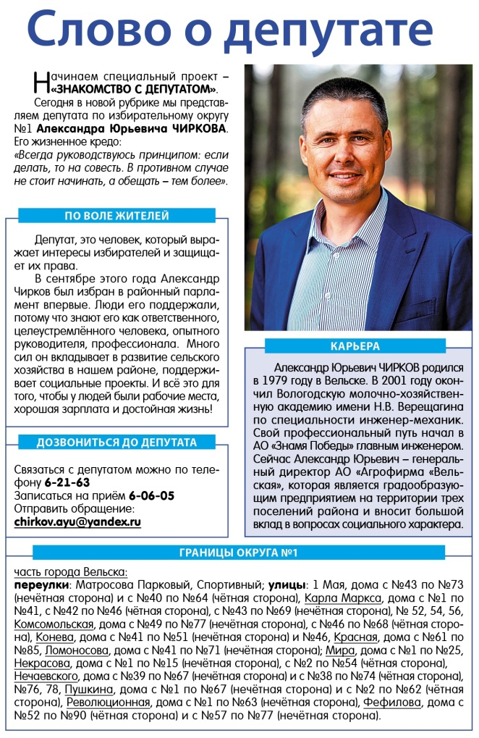Основная задача районного Собрания депутатов - решение проблем населения, основанное на диалоге с избирателями. Поэтому мы ставим задачу депутатам максимально встречаться с избирателями в любых форматах. И сегодня совместно с газетой «Вельская неделя» мы запускаем проект «Слово о депутате», который позволит дать каждому избирателю возможность обратиться к депутату с вопросами, жалобами и предложениями. Здесь же будут озвучены все социальные проекты депутатов, а также их дела, реализованные в интересах своих избирателей.

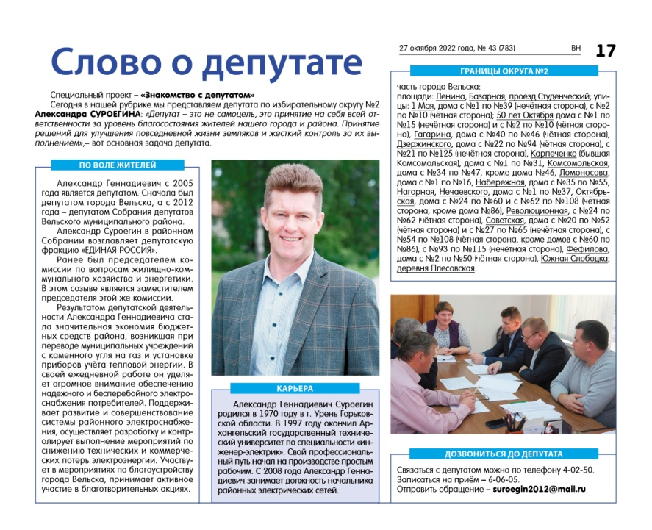

Выпуск газеты «Вельская Неделя»

от 27 октября 2022 года № 43

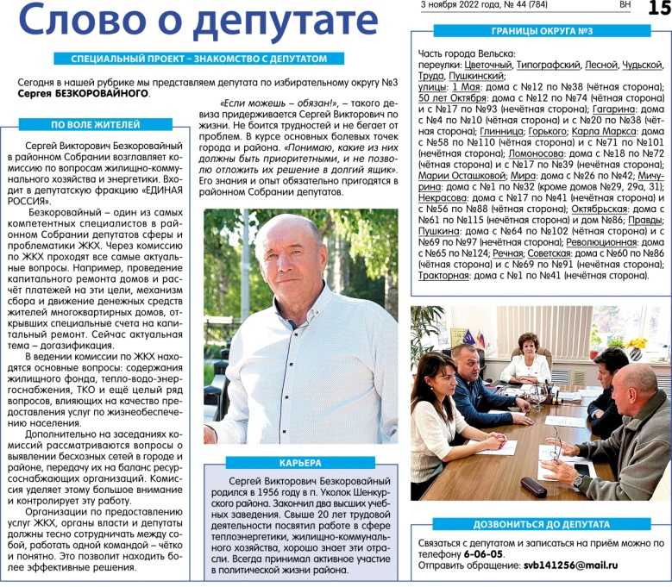

Выпуск газеты «Вельская Неделя»

от 20 октября 2022 года № 42

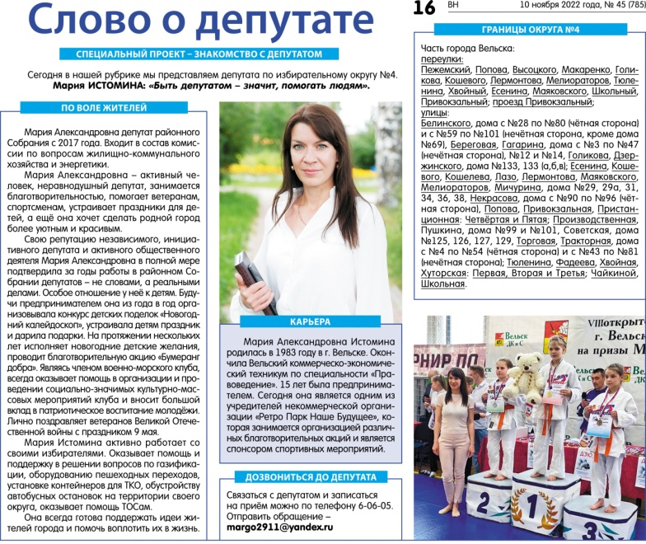

Выпуск газеты «Вельская Неделя»

от 3 ноября 2022 года № 44

Выпуск газеты «Вельская Неделя»

от 10 ноября 2022 года № 45

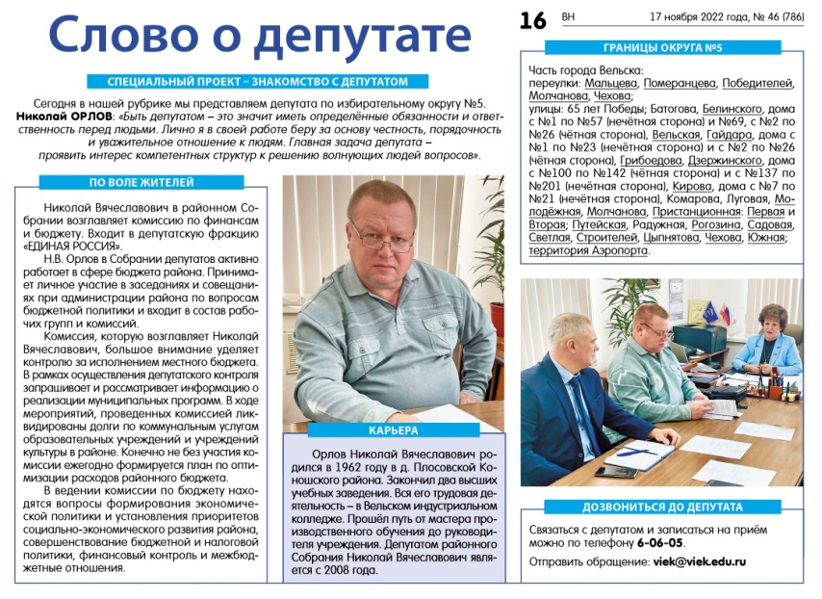

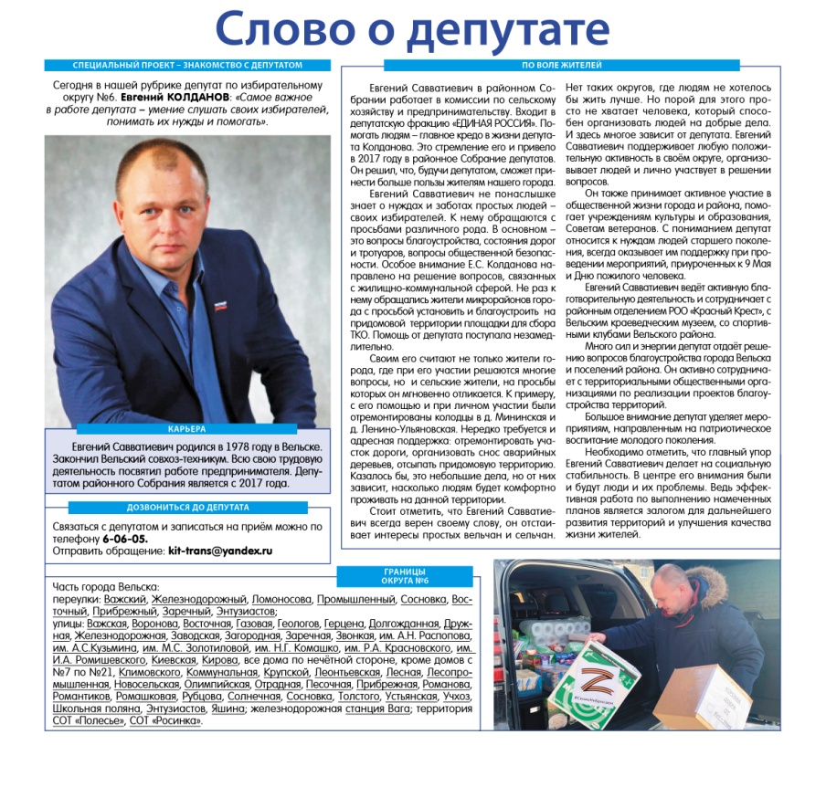

Выпуск газеты «Вельская Неделя»

от 17 ноября 2022 года № 46

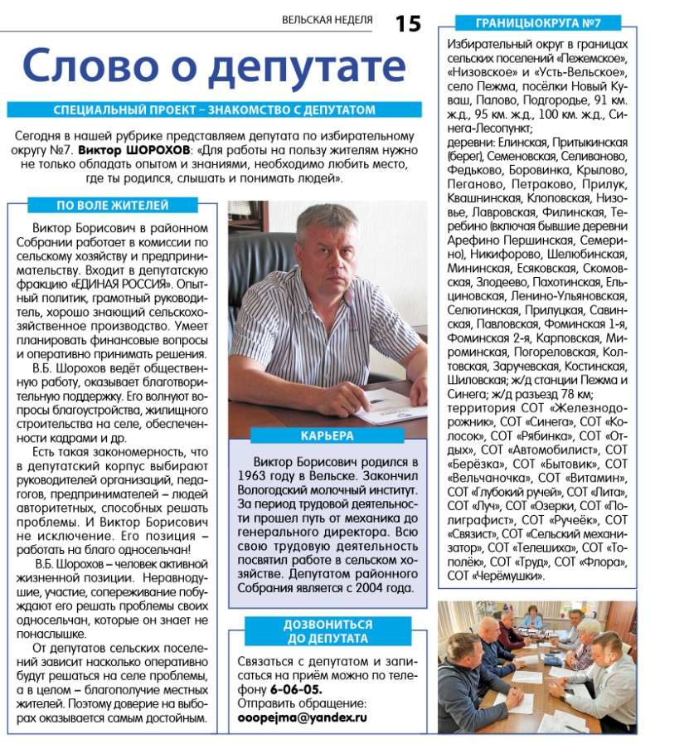

Выпуск газеты «Вельская Неделя»

от 24 ноября 2022 года № 47

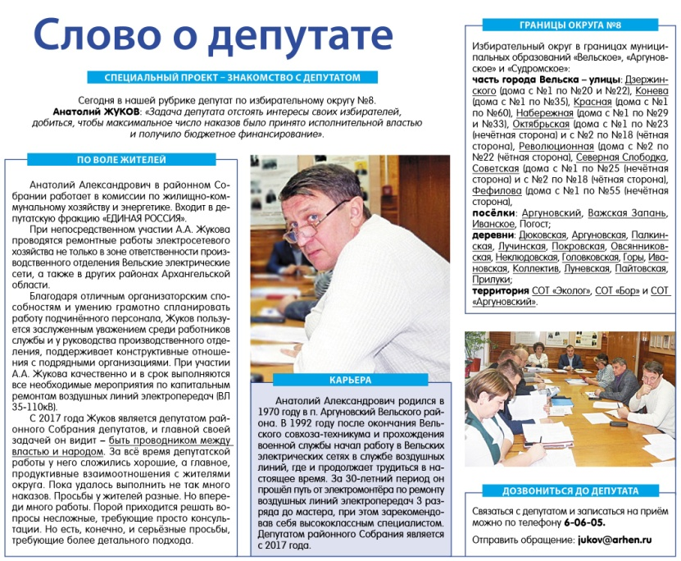

Выпуск газеты «Вельская Неделя»

от 1 декабря 2022 года № 48

Выпуск газеты «Вельская Неделя»

от 8 декабря 2022 года № 48

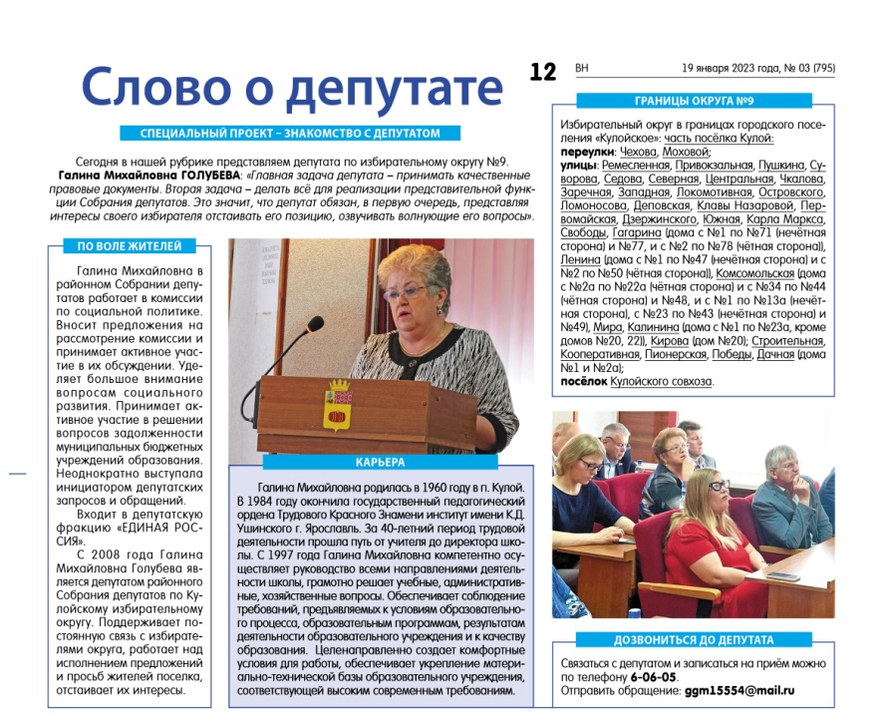

Выпуск газеты «Вельская Неделя»

от 19 января 2023 года № 03

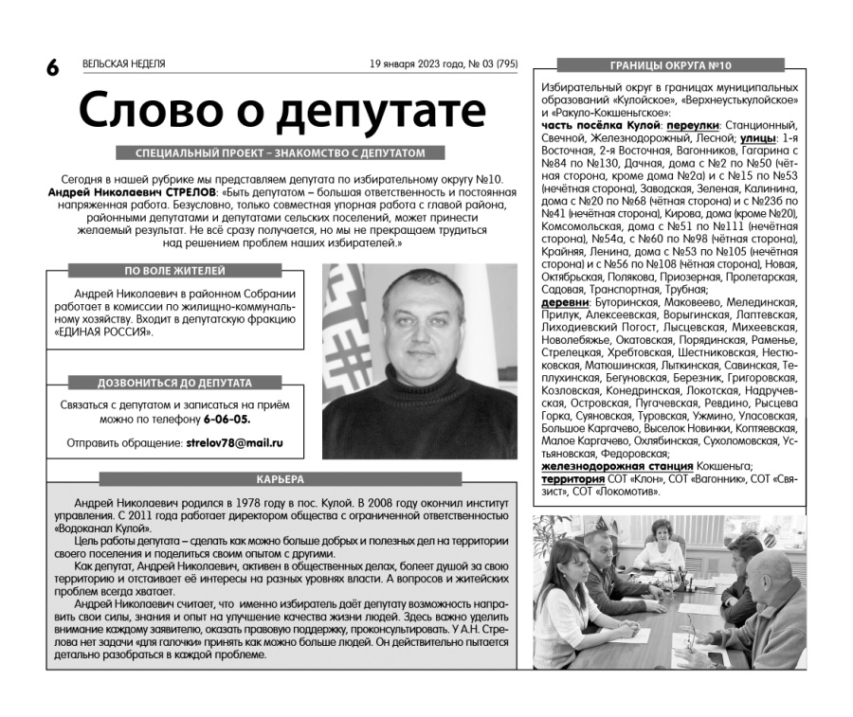

Выпуск газеты «Вельская Неделя»

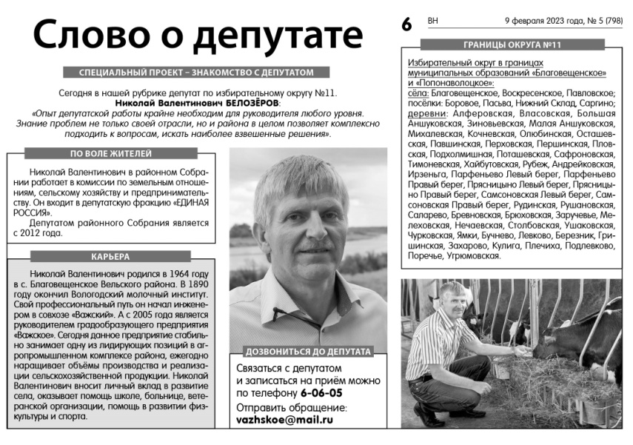 от 19 января 2023 года № 03

Выпуск газеты «Вельская Неделя»

от 9 февраля 2023 года № 05